毕业生登记表（教学点）平台使用说明
登陆地址：http://bys.jwc.scrtvu.net/graduateprint/（建议使用IE浏览器）
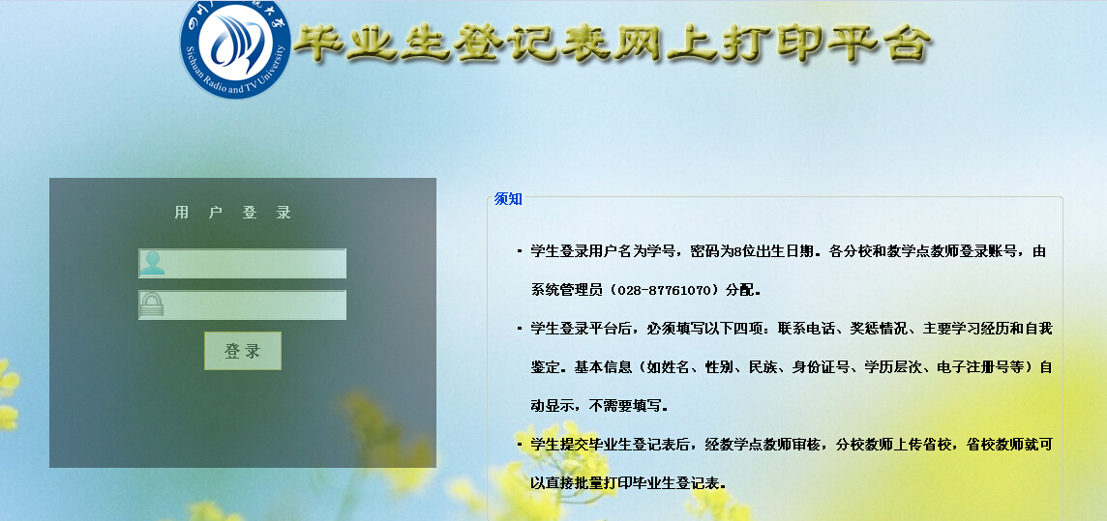
- 学生用户名、密码和填写要求，在登陆首页右侧的须知中都有详细说明，下面有具体问题解决方案。
- 教学点账号：用户名和密码都是分校或教学点代码，分校为五位代码，教学点为七位代码。
南充直属学院：5101400
高坪区电大站：5101401
蓬安电大分校：5101402
营山电大分校：5101403
阆中电大分校：5101404
南部电大分校：5101405
西充电大分校：5101406
仪陇电大分校：5101407
1、登陆教学点平台后鼠标指向教学点管理，左下角会显示审核登记表菜单，点击进入，如图所示。

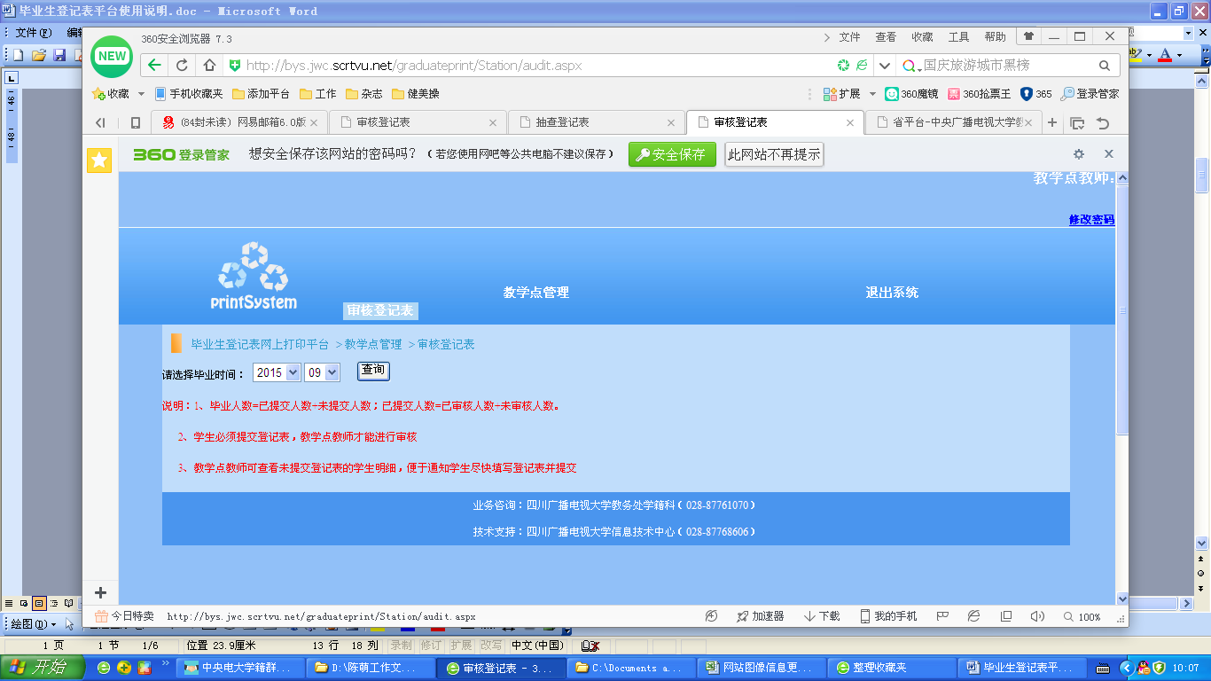
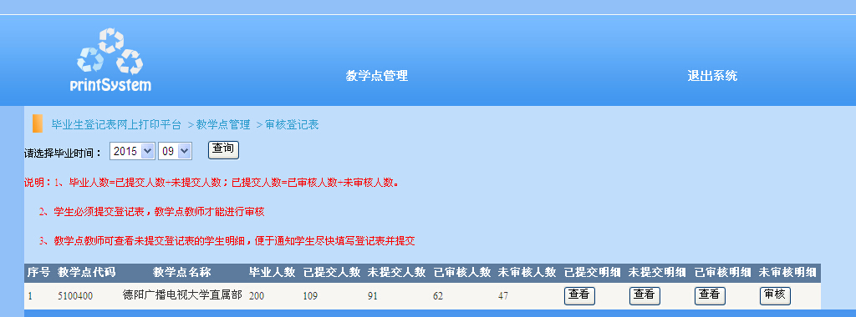
2、选择2015.09，查询，如下图所示，可以查看已提交人明细和未提交明细，在未审核明细下点击审核菜单，进行毕业生登记表审核状态。

3、选择每个人对应的审核菜单，如图所示：
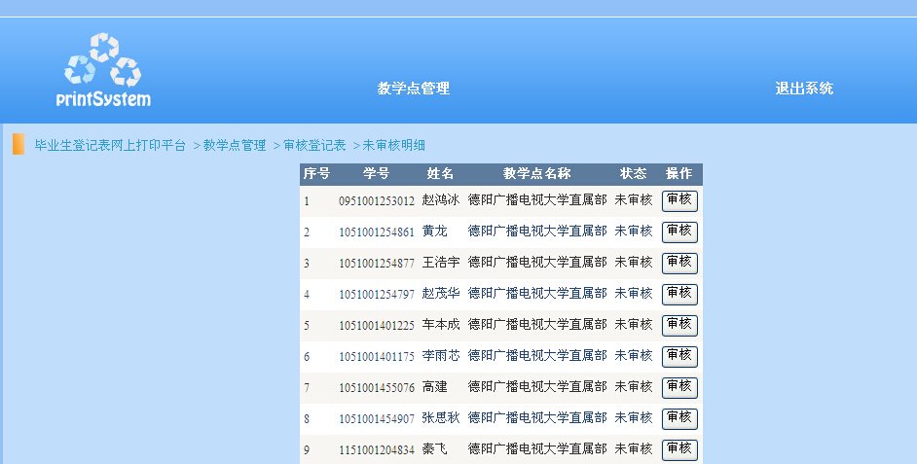

4、进入对应学生的登记表填写状态，查看学生填写情况，填写无误的，选择下面的审核通过，如果填写有误，选择返回重填，如图所示：

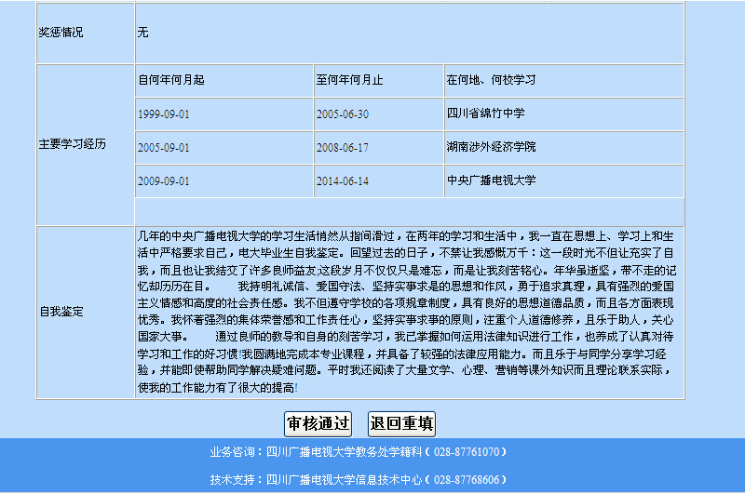
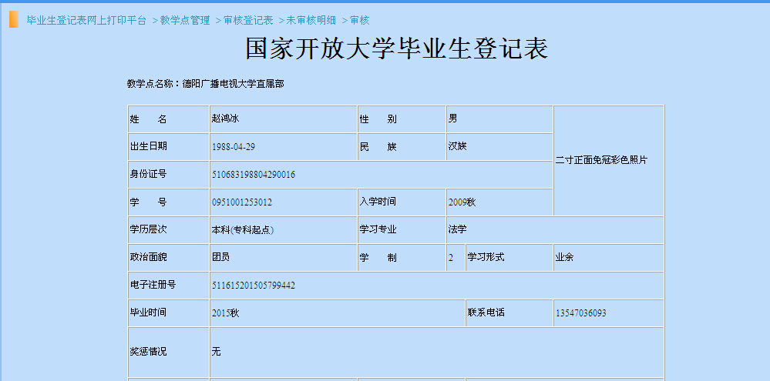

5、选择审核通过后，自动跳到已审核明细当中。

